第二百零三條 號誌燈面之鏡面排列順序，規定如左：
一、行車管制號誌燈面中各鏡面之排列方式，得以橫排或縱排安裝之，橫排者由左至右，依次為圓形紅燈，圓形黃燈，左轉箭頭綠燈，圓形綠燈，直行箭頭綠燈，右轉箭頭綠燈。縱排者由上至下，依次為圓形紅燈、圓形黃燈、圓形綠燈，直行箭頭綠燈，左轉箭頭綠燈，右轉箭頭綠燈。圖例如左：
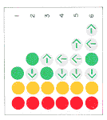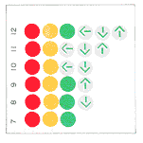
二、行人專用號誌應縱排安裝兩鏡面，其上為「站立行人」紅燈，其下為「行走行人」綠燈。
三、車道管制號誌得橫排或縱排安裝兩鏡面，由左至右或由上至下，依次為叉形紅燈與箭頭綠燈。
同一燈面之各鏡面應採用相同之尺寸，橫排者，各鏡面之中心線應連成水平線，縱排者，各鏡面之中心線應連成垂直線。

